Отчёта по лабораторной работе №10

Работа с файлами средствами Nasm.

Семенов Сергей Алексеевич

Содержание

# 1 Цель работы

Приобрести навыки написания программ для работы с файлам, научиться управлять доступом к файлам.

# 2 Выполнение лабораторной работы

Создаем каталог для программ ЛБ10, и в нем создаем файлы

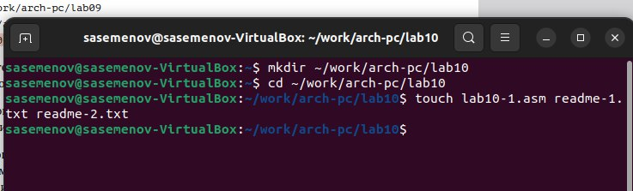

Создаем каталог с помощью команды mkdir и файлы с помощью команды touch

Открываем файл в Midnight Commander и заполняем его в соответствии с листингом 10.1

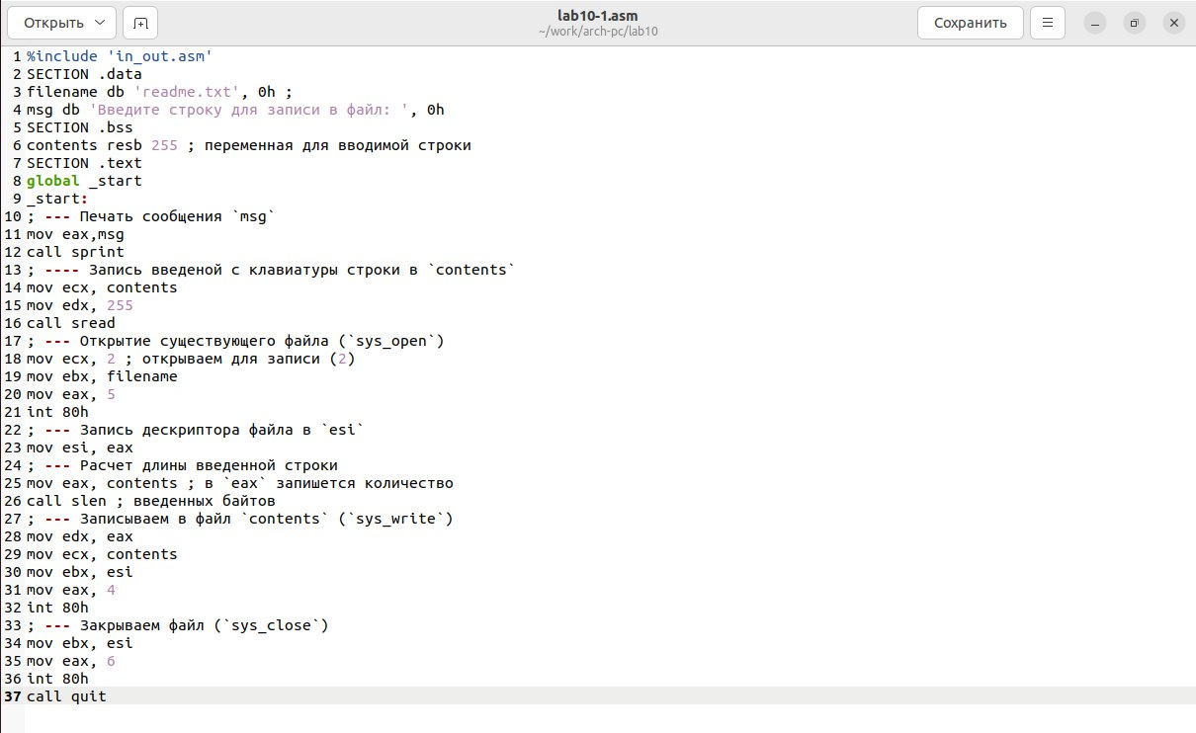

Заполняем файл

Создаем исполняемый файл и запускаем его

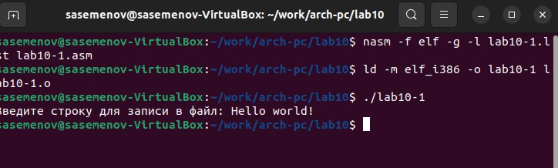

Запускаем файл и проверяем его работу

Изменяем права доступа к файлу, запретив его выполнение. Пробуем запустить файл

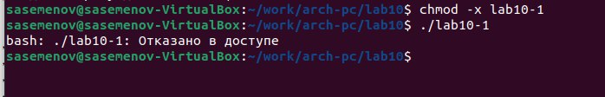

Используем команду chmod для установки нужных прав, после этого пытаемся запустить файл

Выдало: отказано в доступе. Значит мы поставили правильный запрет на выполнение.

Изменяем права доступа к файлу с исходным текстом программы, добавив права на исполнение. Пробуем запустить файл

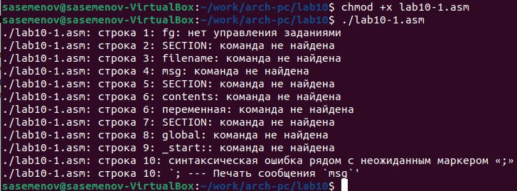

Используем команду chmod для установки нужных прав, после этого пытаемся запустить файл

lab10-1.asm является файлом с исходным кодом программы на языке ассемблера, искусственно добавление права на исполнение не даст ожидаемого результата. Такие файлы нужно компилировать или ассемблировать в машинный код, а затем выполнять.

ВАРИАНТ 3

Предоставляем права доступа к 2ум файлам, согласно варианту 20 в символьном и двоичном виде, затем проверяем работу команд

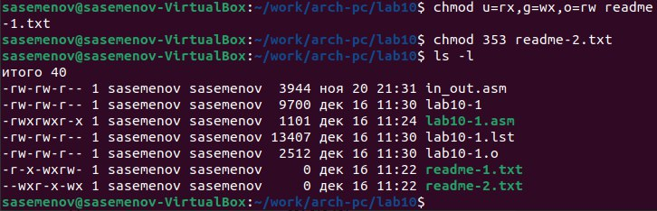

Используем команду chmod для установки нужных прав, после этого проверяем правильность выполнения командой ls -l

## 2.1 Задание для самостоятельной работы

Создаем новый файл

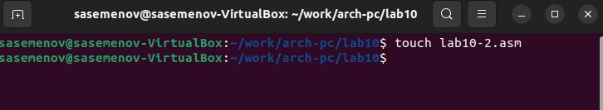

Создаем файл командой touch

Пишем программу, которая выполнит представленный список действий

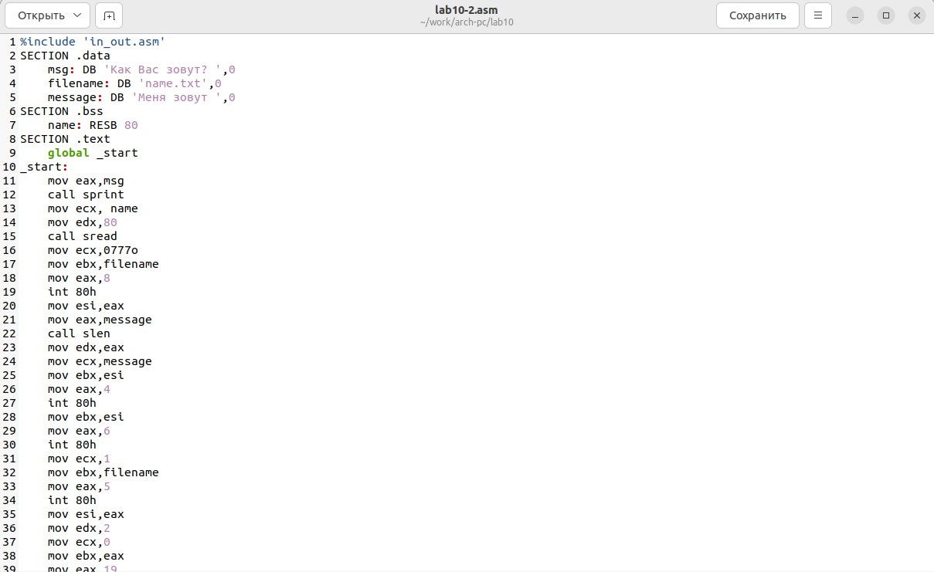

Пишем программу в midnight commander

Создаем исполняевый файл и запускаем его, после этого проверяем создался ли новый файл, затем смотрим, как он заполнен

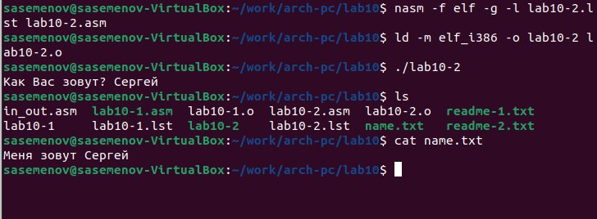

Проверяем работу программы

# 3 Выводы

Мы научились писать программы для работы с файлам и научились предоставлять права доступа к файлам.